МИНОБРНАУКИ РОССИИ

Федеральное государственное бюджетное образовательное учреждение высшего образования

**«САРАТОВСКИЙ НАЦИОНАЛЬНЫЙ ИССЛЕДОВАТЕЛЬСКИЙ ГОСУДАРСТВЕННЫЙ УНИВЕРСИТЕТ ИМЕНИ Н.Г.ЧЕРНЫШЕВСКОГО»**

Кафедра радиотехники и электродинамики

наименование кафедры

**Наименование работы полужирным шрифтом**

БАКАЛАВРСКАЯ (МАГИСТЕРСКАЯ) РАБОТА

Студента 4 курса 421 группы

направления 03.03.03 «Радиофизика» f

код и наименование направления

физического факультета

наименование факультета

Морева Ильи Витальевича

фамилия, имя, отчество

Научный руководитель

доцент, к.ф.-м. н., доцент Слепченков М.М.

должность, уч. степень, уч. звание дата, подпись инициалы, фамилия

Зав. кафедрой:

д.ф.-м.н., профессор О.Е. Глухова

должность, уч. степень, уч. звание дата, подпись инициалы, фамилия

Саратов 2020 г.

СОДЕРЖАНИЕ

**Введение**

**Глава I. Обзор данных и исследований.**

1.1. Строение и некоторые свойства УНТ

1.2. Строение и некоторое свойства графенового листа

**Глава II. Математическое че-то там, где-то там.**

**Глава III.**

**Заключение**

**Библиографический список**

**Введение**

Длительное время людям было известно лишь три аллотропные модификации углерода – сажа, графит, алмаз. Во второй половине прошлого века семейство углеродных модификаций стало пополняться. Так были найдены одномерный вариант углерода – карбин, гексагональная разновидность алмаза – лонсдейлит. Открытие фуллеренов в 1985 г. [1] и разработка технологий их получения в макроскопических количествах [2] дало начало бурным исследованиям поверхностных структур углерода. Таким образом, сегодня уже невозможно представить себе мир без нанотехнологий и наноматериалов. Поразительные механические и электромагнитные свойства таких наноструктур как, графен, отрытый в 2007 г. К.С. Новоселовым и А.К. Геймом [3] , углеродная нанотрубка (УНТ) , экспериментально обнаруженная в 1991 г. С. Ииджимой [4] нашли свое применение электронике, оптике, машиностроении и т. д.

Однако, при проектировании наноструктур состоящих только из одной аллотропной модификации, возникает ряд недостатков. В частности, графен – отличный проводник, но нестабильный и хрупкий. В свою очередь гибкие, эластичные и прочные УНТ являются устойчивой структурой и обладают хороший проводимостью. Так почему же не поискать удачные композитные конфигурации? Сочетание графена и УНТ позволило получить углеродный аэрогель, лишенный недостатков аэрогеля только из графена или только из нанотрубок. Новый композитный материал из углерода помимо обычных для всех аэрогелей свойств – чрезвычайно низкой плотности, твердости и низкой теплопроводности – обладает также высокой эластичностью и прекрасной способностью абсорбировать органические жидкости.

Целью данной работы является создание и изучение композитных систем на основе графенового листа и УНЧ при помощи компьютерного моделирования.

Для достижения поставленной цели необходимо решить следующие задачи:

1. Построить атомную модель исследуемого композита
2. Убедится в энергетической устойчивости данной модели
3. Провести исследования электронного спектра
4. Определить ряд электронных характеристик

Выпускная квалификационная работа состоит из введения, 3 глав и

заключения. Полный объем квалификационная работ составляет N страниц, включая N рисунков и N таблиц. Список литературы содержит N наименований.

**Глава I. Обзор данных и исследований**

**2.1. Строение и некоторые свойства УНТ**

В процессе комбинирования фуллеренов из графита, получаются различные наноструктуры, составленные в большинстве случаев, из шестичленных, пятичленных углеродных колец. Нанотрубки – это цилиндрические, полые наноструктуры, протяженность которых колеблется от микрометра, до, порой поразительных сантиметров. Радиус нанотрубки – варьируется от одного до нескольких десятков нанометров. Поверхность данной структуры, состоит из правильных шестиугольников (гексагон), в вершинах которых находится углерод.

Различают однослойные нанотрубки (single-walled nanotubes - SWNT), многослойные (multi-walled nanotubes – MWNT), состоящие из множества объединённых углеродных нанотрубок, с закрытыми или открытыми концами. Вид нанотрубки определяется, в конечном счете, условием синтеза фуллерена из графита.

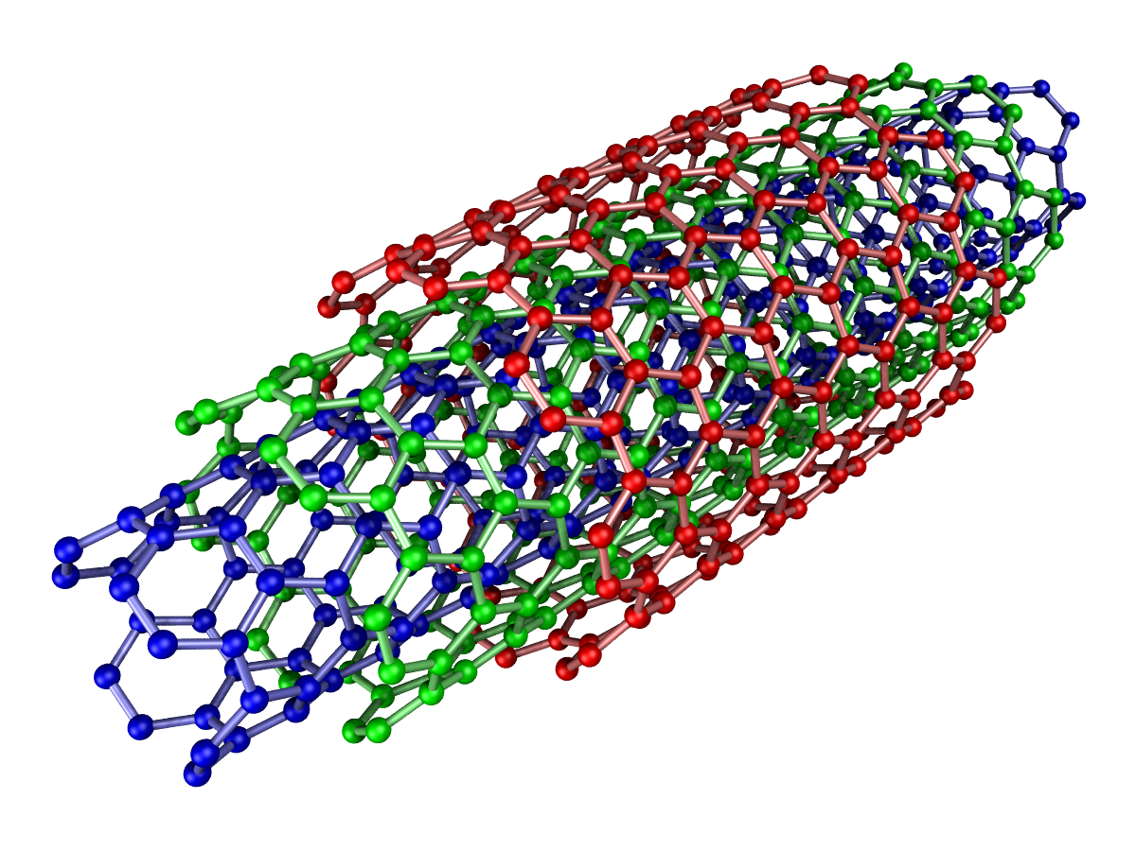

Рисунок 1. Пример многослойной УНЧ

Одна из важнейших характеристик нанотрубки – хиральность, определяемая взаимной ориентацией продольной оси трубки и гексагональной сетки. Хиральность УНЧ полностью описывается двумя целыми, положительными числами (n, m), которые показывают местоположение гексагона, который в процессе свертывания должен совпасть с гексагоном, расположенным в начале координат. Индексы хиральности УНЧ (n, m) однозначно определяют её диаметр D.

где d0 = 0,142 нм – расстояние между атомами углерода в графитовой плоскости.

Также хиральность можно задать углом Θ (угол ориентации), образованный направлением, в котором соседние гексагоны имеют общею сторону и направлением сворачивания УНЧ. Вариантов свертывания УНЧ множество, но выделяют те реализации, которые не деформируют структуру гексагональной сетки. Примеры таких реализации – (n, 0) и (n, n) или через угол ориентации – Θ = 0°, Θ = 30 °.

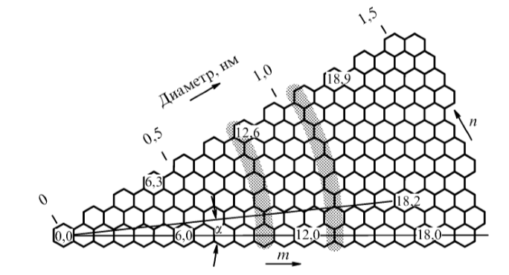

Рисунок 2. Иллюстрация хиральности нанотрубок [5, 6] – часть графитовой поверхности, свертывание который в цилиндр приводок к образованию УНЧ

Все УНЧ можно разделить на два типа – хиральные и ахиральные. Хиральные обладают винтовой симметрией, ахиральные – цилиндрической.

В свою очередь ахиральные УНЧ можно подразделить на «zig-zag» и «аrm-chair» конструкции. У «аrm-chair» трубки, два ребра каждого углеродного шестиугольника перпендикулярны оси цилиндра, в «zig-zag» структуре два ребра каждого углеродного шестиугольника параллельны оси цилиндра.

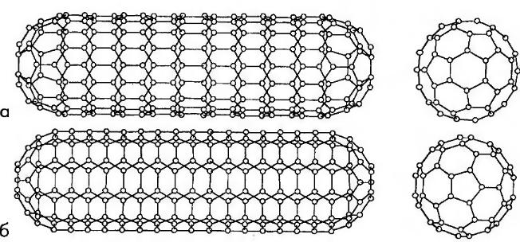

Рисунок 3. Закрытые однослойные УНЧ: a) типа «zig-zag», б) типа «аrm-chair»

**2.1. Строение и некоторые свойства графенового листа**

Идеальные бесконечного листы графена, неотличимы друг от друга. В реально же жизни все они имеют конечные размеры и отличаются друг от друга дефектами решетки, а также структурой границ листа. Данные отличия влияют непосредственно на характеристики графера, его транспортные и электронные свойства. Так же, как и для УНТ, к графеновому листу применимо понятие угла хиральности.

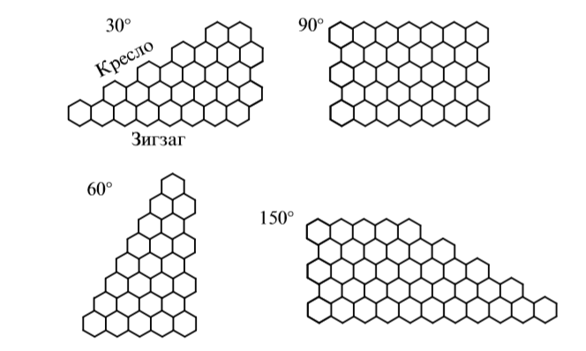

Рисунок 4. Иллюстрация типов хиральности границ графенового листа [7]

В процессе синтеза графенового листа, от температуры или других условий возникают структурные дефекты, наличие которых отражаются на транспортных, электронных и механических характеристиках листа.

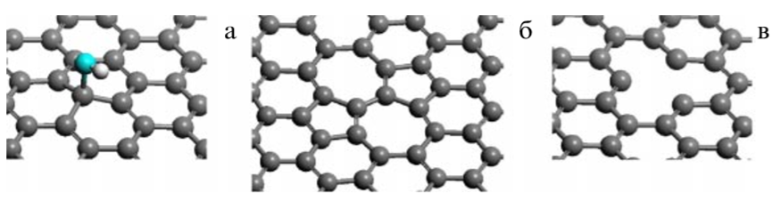

Рисунок 5. Структурные дефекты графенового листа: a) адсорбатный дефект б) дефект Стоуна – Уэльса в) вакансионный дефект

Адсорбарный дефект – следствие присоединения функциональной группы, атома или радикала к поверхности графенового листа. Дефект Стоуна – Уэльса, порождён заменой пары правильных шестиугольников парой правильных пятиугольников. Вакансионный дефект соответствует отсутствию углерода в гексагоне. Как следствие, все вышеперечисленные дефекты приводят, к изменению расстояния между атомами в графеновом листе, что в свою очередь приводит к искажению плоской структуры листа.

Поскольку известно, из исследований [8 - 11], плоские двумерные структуры неустойчивы по отношению к поперечным колебаниям. Наличие стабильного графенового листа обусловлено тем, что в равновесном состоянии поверхность листа является волнообразной, а не плоской. Данная гипотеза, была подтверждена рядом экспериментов, проведенных не так давно [12, 13].

**Библиографический список**

1. Kroto H W et al. Nature 318 162 (1985)
2. Kraetschmer W et al. Nature 347 354 (1990)
3. Electric Field Effect in Atomically Thin Carbon Films / K. S. Novoselov, A. K. Geim, S. V. Morozov, D. Jiang, Y. Zhang, S. V. Dubonos, I. V. Grigorieva,A.A.Firsov//Science.—2004.—Vol.306.—P.666–669.
4. Iijima S. Helical microtubules of graphitic carbon // Nature. — 1991. — Vol.354.—P.56–58.
5. Hamada N, Sawada S, Oshiyama A Phys. Rev. Lett. 68 1579 (1992)
6. Iijima S, Ichihashi T Nature (London) 363 603 (1993)
7. Malard L M et al. Phys. Rep. 473 51 (2009)
8. Peierls R E Ann. Inst. Henri Poincare 5 177 (1935)
9. Landau LD Phys. Z. Sweetening 11 26 (1937); Ландау Л Д ЖЭТФ 7 19 (1937)
10. Mermin N D, Wagner H Phys. Rev. Lett. 17 1133 (1966)
11. Mermin N D Phys. Rev. 176 250 (1968)
12. Meyer J C et al. Nature 446 60 (2007)
13. Fasolino A, Los J H, Katsnelson M I Nature Mater. 6 858 (2007)